Příloha č. 2

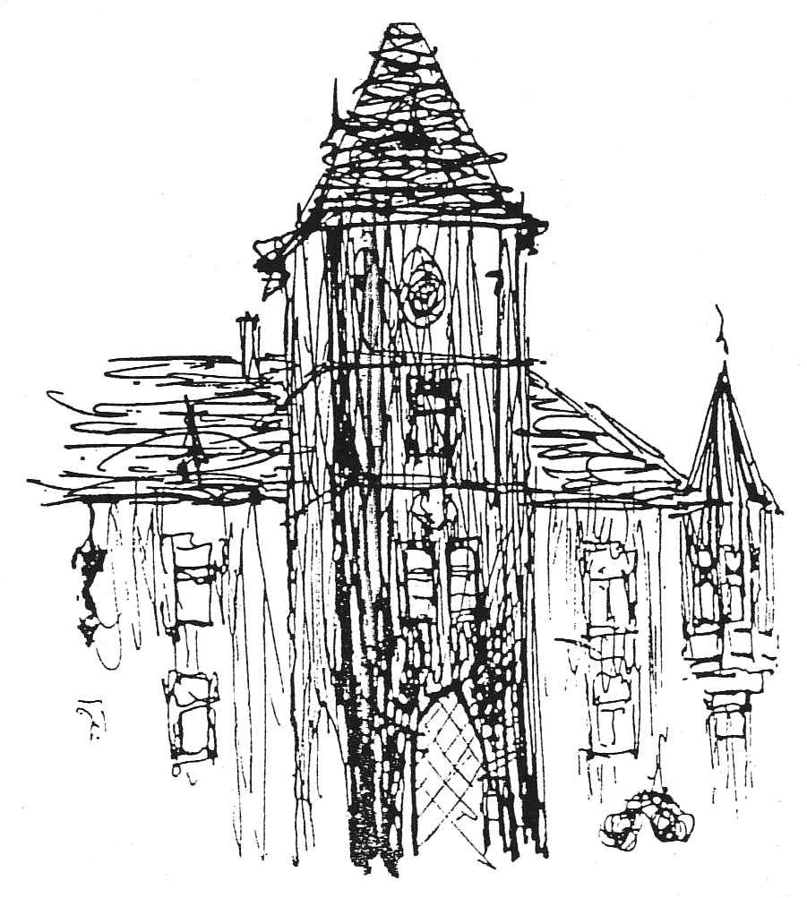
Domov pro seniory Mitrov
příspěvková organizace
Mitrov 1, 592 53 Strážek
tel.: 566 591 813

INFORMACE PRO UŽIVATELE SLUŽBY A JEHO RODINU

DŮLEŽITÉ KONTAKTY:

Ředitel domova (ŘD) Mgr. Josef Myslivec 566 591 813, 739 371 529

Vrchní sestra (VS) Martina Košťálová, DiS. 566 591 820, 739 911 808

Sociální pracovnice (SP) Bc. Renata Musilová 566 591 819, 604 468 944

Sociální pracovnice (SP) Bc. Jana Sklenářová 566 591 819, 731 475 640

Vedoucí aktivizačního úseku (VAÚ) Miroslava Špačková 566 591 823, 731 970 793

Vedoucí úseku DZR Jana Bartošová, DiS. 566 591 826, 731 002 271

Oddělení zámek (DZR) 566 591 812 (oddělení), 731 859 463 (sestra)

Oddělení Slunečnice I. (DZR) 566 591 828, 731 642 002 (oddělení), 731 859 463 (sestra)

Oddělení Slunečnice II. (DZR) 566 591 815, 737 109 010 (oddělení), 736 511 759 (sestra)

Vedoucí úseku DS Pavlína Homolková 566 591 821, 731 859 762

Oddělení pavilon A (DS) 566 591 814 (oddělení), 736 511 758 (sestra)

Oddělení pavilon B (DS) 566 591 810 (oddělení), 736 511 759 (sestra)

www.domovmitrov.cz

Vážení zájemci, rodinní příslušníci,
dovolujeme si Vám nabídnout souhrn informací pro uživatele služby DS Mitrov a jeho rodinu.
Doufáme, že Vám tyto informace pomohou v orientaci během prvních dní pobytu Vašeho rodinného příslušníka v domově.
Pokud zde nenajdete odpovědi na Vaše otázky, kontaktujte sociální pracovnice v pracovní dny od 6.00 do 14.00 hodin na výše uvedených telefonních číslech. Sociální pracovnice můžete také v domově v jejich pracovní době navštívit osobně. Doporučujeme si termín schůzky dopředu tel. dohodnout. V případě potřeby Vám můžeme také nabídnout schůzku každou první neděli v měsíci od 14:00 do 16:00 hodin (s výjimkou měsíců července a srpna).
Jsme zde pro Vás a Vaše nejbližší. Věříme, že pokud bude naše spolupráce založena na vzájemné důvěře a otevřenosti, bude to předpokladem spokojenosti Vašeho blízkého i Vás.

V úvodu si Vás dovolujeme seznámit s posláním domova, cílovou skupinou uživatelů, cíli služby a zásadami poskytování služby v Domově pro seniory i v Domově se zvláštním režimem Mitrov.

POSLÁNÍ DS MITROV
Posláním Domova pro seniory Mitrov je zajištění podpory tak, aby byla zajištěna smysluplnost každodenního žití při zachování dosavadních schopností a lidské důstojnosti.
Domov nabízí, zajišťuje a podporuje
- ubytování, celodenní stravu včetně diet, úklid, péči o ošacení
- pomoc při zvládání běžných úkonů péče o vlastní osobu včetně hygieny
- zprostředkování kontaktů se společenským prostředím
- aktivizační a volnočasové činnosti
- pomoc při uplatňování práv, zájmů a při obstarávání osobních záležitostí
- zdravotní, ošetřovatelskou a základní rehabilitační péči
- péči tělesnou, duševní, duchovní a kulturní
- základní sociální poradenství
CÍLOVÁ SKUPINA UŽIVATELŮ
Cílovou skupinou Domova pro seniory Mitrov jsou:
- senioři se ztrátou či snížením soběstačnosti v základních životních dovednostech,
kterým nemohou ostatní sociální služby poskytnout adekvátní péči a jejichž situace
vyžaduje pravidelnou nebo občasnou pomoc jiné fyzické osoby, jsou neschopní
uplatňovat své nároky, práva a orientaci v sociální síti, senioři s Alzheimerovou
chorobou dle individuálního posouzení či s jinými druhy demencí dle individuálního
posouzení
- prioritní cílovou skupinou jsou osoby z Kraje Vysočina
Okruh osob:
- osoby od 65 let
Naše zařízení nemůže poskytnout služby uživatelům:
- seniorům, u nichž nejsme schopni kvalitně zajistit ošetřovatelskou péči, vzhledem k našim podmínkám, personálnímu obsazení a vybavení
- seniorům, jejichž zdravotní stav vyžaduje poskytnutí ústavní péče ve zdravotnickém zařízení
- seniorům páchajícím trestnou činnost, lidem požívajícím nadměrné množství alkoholu a užívajícím toxikologické, psychotropní a omamné látky
- seniorům, kteří z důvodu duševní poruchy výrazně narušují občanské vztahy a kolektivní soužití
- seniorům, u kterých se vyskytuje akutní infekční onemocnění

CÍLE SLUŽBY
- podporovat uživatele služby v aktivním prožití období stráveného v domově, přitom dbát na jeho individuální a zdravotní potřeby
- podporovat a udržovat v maximální možné míře rozumové a motorické dovednosti a návyky, které jsou v době přijetí uživatele do domova zachovány
- umožnit prožití důstojného života v domově:
- ubytování v jedno, dvoulůžkových pokojích, v rámci možností respektovat právo na soukromí
- zajistit odbornou a bezpečnou péči
- podporovat soběstačnost uživatele
- uplatňovat právo na svobodné rozhodování
- v rámci našich podmínek udržovat kontakt s okolím
- podporovat kontakt s rodinou, opatrovníky - zapojit je do péče o uživatele, plánování služby a života domova
- umožnit uživatelům využít nabídky služeb dobrovolníků
- co nejvíce podporovat běžný způsob života uživatele
ch) umožnit uživatelům začleňování do běžného života

POSLÁNÍ DOMOVA SE ZVLÁŠTNÍM REŽIMEM

Posláním Domova se zvláštním režimem je poskytnout pobytové služby lidem, kteří mají sníženou schopnost soběstačnosti z důvodu chronického duševního onemocnění – Alzheimerovy choroby nebo jiného druhu demence a jejichž situace vyžaduje pravidelnou pomoc jiné fyzické osoby.

Domov nabízí, zajišťuje a podporuje
- ubytování, celodenní stravu včetně diet, úklid, péči o ošacení
- pomoc a poskytnutí podmínek při zvládání běžných úkonů péče o vlastní osobu včetně hygieny
- zprostředkování kontaktu se společenským prostředím dle individuálních přání, potřeb a možností uživatele
- aktivizační, volnočasové činnosti
- péči tělesnou, duševní, duchovní a kulturní
- ošetřovatelskou péči, lékařskou a základní rehabilitační péči
- pomoc při uplatňování práv, oprávněných zájmů, potřeb a při obstarávání osobních záležitostí
- základní sociální poradenství

CÍLOVÁ SKUPINA UŽIVATELŮ

Uživatelé vyžadující zvláštní režim v oddělení

uzavřeném (Slunečnice II.) – lidé mobilní se středně těžkou až těžkou demencí
otevřeném (Zámek, Slunečnice I.) – lidé mobilní s lehkou formou demence a lidé imobilní s lehkou, středně těžkou a těžkou formou demence
- lidé s chronickým duševním onemocněním – osoby s demencí, kteří neohrožují sebe ani své
okolí - lidé s Alzheimerovou demencí
- lidé s jinými druhy demencí dle individuálního posouzení lékařem
- prioritní cílovou skupinou jsou osoby z Kraje Vysočina

Okruh osob
- osoby od 55 let

Naše zařízení nemůže poskytnout služby uživatelům
- lidem, jejichž zdravotní stav nevyžaduje zvláštní režim
- lidem, u nichž nejsme schopni kvalitně zajistit ošetřovatelskou péči vzhledem k našim podmínkám, personálnímu obsazení a vybavení
- lidem, jejichž zdravotní stav vyžaduje poskytnutí ústavní péče ve zdravotnickém zařízení
- lidem páchajícím trestnou činnost, lidem požívajícím nadměrné množství alkoholu či užívajícím toxikologické, psychotropní a omamné látky
- lidem, u kterých se vyskytuje akutní infekční onemocnění

CÍLE SLUŽBY

- podporovat uživatele v aktivním prožití života stráveného v domově, přitom dbát na jeho individuální, smyslové a zdravotní možnosti
- podporovat a udržovat do co nejvíce možné míry rozumové, smyslové, motorické dovednosti a návyky, které jsou v době přijetí uživatele do domova alespoň částečně zachovány
- umožnit prožití důstojného stáří:
- ubytování v jedno, dvou a třílůžkových pokojích, v rámci možností respektování práva na soukromí
b) přizpůsobit uspořádání, zařízení a režim v oddělení cílové skupině
c) zajistit odbornou a bezpečnou péči
d) podporovat soběstačnost uživatele
e) uplatňovat právo uživatele na svobodné rozhodování, pokud je toho uživatel schopen
f) v rámci našich podmínek podporovat kontakt uživatele s okolím
g) podporovat kontakt uživatele s rodinou, opatrovníky, s cílem zapojení do péče o
uživatele, do plánování služby a života domova
h) umožnit uživatelům využít nabídky služeb dobrovolníků
ZÁSADY POSKYTOVÁNÉ SLUŽBY

- Respektování práv, potřeb uživatele, možnost volby.
- Chápání a vnímání uživatele jako jednotlivce, podporování jeho individuální potřeby a aktivity, jednání na úrovni vzájemného přátelství, rovnocennosti.
- Přizpůsobení nabízené služby požadavkům a potřebám uživatele.
- Podporování vzájemné důvěry, ohleduplnosti, respektu, úcty, partnerství.
- Respektování společenského postavení uživatele.
- Dodržování Listiny základních práv a svobod.

ZÁSADY PODLE PRAVIDEL PĚTI P
Pochopit. Podpořit. Přizpůsobit se. Pomoci. Provést.

Další potřebné informace:
- na pokoj si může uživatel umístit své osobní předměty (drobné dekorační předměty, audio, video, TV – po dohodě se spolubydlícím, …)
- přivítáme, pokud si uživatel ve spolupráci s rodinou připraví s sebou tzv. kufr vzpomínek, nemusí jít o kufr v pravém slova smyslu, ale o drobnosti, ke kterým má uživatel citový vztah, jsou součástí jeho životní historie (například fotografie blízkých či domácích mazlíčků, různé památky na důležité životní události, výrobky od dětí, památníky, růženec, modlitební knížky, talismany, dopisy, apod.)
- na pokoji nejsou povoleny vlastní přímotopné a ohřevné spotřebiče, je povoleno mít na pokoji fén a holicí strojek
- na pokoji není povoleno pálení svíček
- označení prádla při nástupu zajistí pracovník domova
- praní, žehlení a drobné opravy ošacení provádí domov (pokud se nedomluvíme jinak), uživatel si tyto služby nehradí, jsou již započteny v platbě za bydlení
- věci, které doplňuje rodina nebo uživatel během pobytu, je potřeba nahlásit/předat službu konající sestře, která zajistí zapsání věcí do příslušného seznamu a následné označení
- za nevhodné považujeme prádlo, které nejde prát v centrální prádelně (jemné, vlněné, silonové, ozdoby, peří, labutěnky…)
- pánské obleky, šaty, kostýmy se dávají do čistírny, zajistí rodina popřípadě domov, náklady si hradí uživatel sám
- telekomunikační poplatky (televize, rádio) si platí uživatel sám, přihlášku zajistí a platby provádí sociální pracovnice nebo rodina (dle dohody)
- uživatel může požádat o změnu trvalého pobytu do domova, v případě zájmu zařídí sociální pracovnice
- pokud končí platnost občanského průkazu, rodina nebo sociální pracovnice zajistí jeho výměnu (po vzájemné domluvě)
- uživatel má možnost kdykoliv v průběhu pobytu požádat o bezpečné uložení cenných věcí nebo financí, po dohodě zajistí sociální pracovnice
- domov nenese odpovědnost za cenné věci, které nebyly předány do úschovy
- domov disponuje vlastní kuchyní, zajišťuje celodenní stravování včetně diet
- uživatelé mají k dispozici lednici, která je umístěna na společných kuchyňkách, některé pokoje jsou vybaveny vlastní lednicí.
- pokud uživatel odjíždí na dovolenku, je třeba to předem telefonicky nebo osobně nahlásit sociálním pracovnicím či službu konající sestře, sdělit předpokládanou dobu dovolenky (odhlášení stravy), délka dovolenky není časově omezená
- pokud uživatel nebo jeho rodinný příslušník ohlásí pobyt mimo zařízení do 8.00 hodin ráno den před plánovaným odchodem (tzv. dovolenka nebo např. plánovaná hospitalizace), náleží uživateli finanční vratka v hodnotě neodebraných potravin. Pokud je pobyt mimo domov kratší než jeden den (uživatel neodebere např. oběd), je mu poskytnut potravinový balíček nebo je mu strava uschována v lednici na oddělení
- pokud uživatel odjede k neplánované hospitalizaci, vratné ze stravy mu první den nenáleží,
jídlo je uschováno uživateli v lednici na oddělení po dobu stanovenou hygienickými
předpisy
- za ubytování vratné nenáleží
- v případě nepřítomnosti v domově se uživateli vrací poměrná část příspěvku na péči (1/30
za každý den nepřítomnosti), za den odchodu a den příchodu vratné z příspěvku na péči
uživateli nenáleží
- vratné se vyplácí zpětně po uplynutí kalendářního měsíce, podmínkou pro vyplacení
vratky je zaplacená úhrada za daný měsíc
- pokud uživatel odjíždí do nemocnice, odhlašování stravy provádí ihned službu konající sestra
- uživateli je k dispozici 2x týdně praktický lékař, 1x za 14 dní psychiatr, vyzvednutí předepsaných léků zajišťuje bezplatně domov, doplatky za léky si hradí uživatel sám
- při převozu uživatele do nemocnice oznamuje sociální pracovnice nebo službu konající zdravotní sestra telefonicky tuto skutečnost osobě, která je uvedena v dokumentaci uživatele - kontaktní osobě, popř. necháváme vzkaz na záznamnících telefonů
- návštěvy v domově jsou neomezené, nesmí však rušit spolubydlící, poškozovat či odcizovat zařízení domova; při příchodu do domova je vhodné nahlásit se sestře konající službu
- návštěvy mohou být při mimořádných událostech zakázány (chřipková či jiná epidemie, vážné technické důvody…)
- první neděli v měsíci (pokud ředitel nerozhodne jinak), s výjimkou měsíce července a srpna, v době od 14:00 do 16:00 hod. jsou rodinným příslušníkům k dispozici sociální pracovnice, tato možnost je určena těm, kteří sociální pracovnice nezastihnou během pracovních dní (tzv. Úřední neděle), informaci o termínech Úředních nedělí najdete vždy na internetových stránkách domova a na nástěnkách jednotlivých oddělení
- při návštěvách je nutno respektovat režim dne a noční klid (podávání stravy, léků)
- odchody s uživatelem mimo areál domova je třeba ohlásit předem sestře konající službu
- uživatel, který je při nástupu do domova ubytován na určitý pokoj, může být během pobytu v domově přestěhován na jiný pokoj z důvodu změny svého stavu nebo organizačních potřeb domova
- uživatel také může požádat o zapsání do Pořadníku zájemců o přestěhování na jiný pokoj nebo do Pořadníku zájemců o jednolůžkový pokoj (zde jsou stanovena určitá kritéria)
- uživatelé mohou dle vlastního uvážení navštěvovat kulturní, sportovní a jiný program konající se v domově i mimo něj
- uživatelé mají možnost využívat knihovnu domova, navštěvovat bohoslužby vedené v domově i mimo něj
- uživatelé dle svého uvážení mohou využívat služeb dobrovolníku (Oblastní charita Žďár nad Sázavou)
- uživatelé mají možnost odebírat denní tisk, předplatné zajistí rodina nebo sociální pracovnice; předplatné je třeba vždy ohlásit sociální pracovnici, aby zajistila dodání tisku uživateli. Tisk si hradí uživatel sám ze svých prostředků; uživatel může požádat o přidělení své poštovní schránky v domově
- poštovní zásilky jsou uživatelům předávány v den doručení, nejpozději den následující; uživatelé, kteří mají přidělené schránky, si poštu vyzvedávají sami, uživatelé imobilní dostávají poštu k lůžku
- uživatel se může věnovat své zájmové činnosti, pokud tím neruší spolubydlící a je v možnostech domova mu tuto činnost umožnit (ruční práce, práce na zahradě, šachy, karty, malování, hra na hudební nástroje, atd.)
- sociální asistentky provádějí nákupy pro uživatele, kteří o to požádají, v místní kavárně, případně v pojízdné prodejně. Pokud pojízdná prodejna do domova nepřijede, není možné nákupy uskutečnit.
- pokud má uživatel zájem o výjezd mimo domov za účelem nákupu, případně vyřízení si osobních záležitostí, je po dohodě se sociální pracovnicí zajištěna doprava uživatele formou fakultativní služby, kterou si uživatel hradí sám ze svých finančních prostředků. Platba se řídí Vnitřním předpisem o úhradách za poskytované služby platným pro dané měsíční zúčtovací období.
- pokud uživatel nebo jeho zástupce obdrží jakékoliv oznámení o změně výše příjmů (v případě snížené úhrady) nebo příspěvku na péči, žádáme, aby tyto informace předali sociálním pracovnicím
- pokud uživatel nemůže sám psát - posílat korespondenci, je mu nabídnuta možnost požádat o spolupráci sociální asistentku
- v domově pracuje Výbor obyvatel, zájemci z řad uživatelů se mohou zapojit do této činnosti. Zpravidla 1x za tři měsíce probíhá veřejná schůzka obyvatel domova, kde mohou sdělovat své připomínky, potřeby.
- pokud má uživatel jakýkoliv problém, nejasnost, žádáme rodinu, aby podporovala uživatele ke sdělení a řešení svých problémů. Problém pak můžeme společně řešit. Pokud tak neučiní uživatel, žádáme, aby požadavek, dotaz, připomínku či stížnost vznesla rodina - předejdeme tím nejasnostem a nedorozuměním!
- v domově jsou na každém patře schránky na dotazy, připomínky, stížnosti; mohou jich využít jak uživatelé, tak návštěvy
- kdokoliv z domova může podat ústní nebo písemnou stížnost; buď využijte schránky, nebo podejte stížnost u personálu v zařízení, písemné stížnosti eviduje vedoucí aktivizačního úseku a vyřizuje ředitel domova
- pokud kontaktní osoba případně další rodinní příslušníci mění telefonní čísla, adresu trvalého pobytu, žádáme, aby tuto informaci sdělili sociálním pracovnicím
- každý uživatel má právo být seznámen s Domácím řádem, s možností podání stížnosti, se svými právy. Domácí řád je k dispozici u ředitele, sociálních pracovnic, na sesternách jednotlivých oddělení, u vrchní sestry, vedoucí aktivizačního úseku a také na informačních tabulích na odděleních.

